Opdrachtomschrijving

Ruben Buelens & Vince van Lommen

Bijlage 2: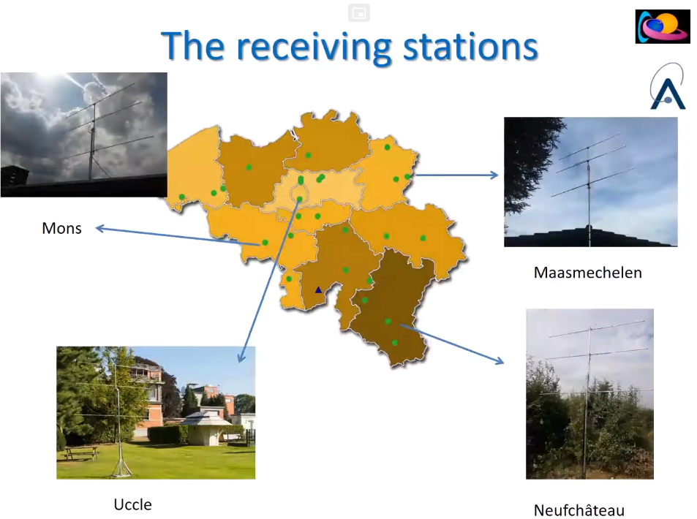

Het project omvat een studie van satellieten en de data die ze ontvangen en versturen. Het primaire doel is telemetriegegevens van een satelliet ontvangen en verwerken in een gebruikersinterface. Verschilllende programmas zullen ons data bezorgen. Deze data zullen getoond worden in een gebruikersinterface. Als deze doelstelling volbracht is zullen we de inkomende data mooier opmaken en verdere studies opstellen rond de vallende meteorieten.

Enkele essentiële principes van het project zijn de afkortingen ‘BRAMS’ en ‘TLE-gegevens’.

Wat is Brams?

BRAMS staat voor Belgian Radio Meteor Stations. Het werkt aan de hand van radiogolven. Een zendstation in het zuiden van België (Dourbes) stuurt een signaal uit richting de ionosfeer. Dit signaal zal enkel reflecteren op de ionosfeer wanneer de lucht geïoniseerd wordt, zie bijlage 1 en bijlage 2. Geïoniseerde lucht kan meerdere oorzaken hebben, maar dit project focust zich enkel op de inkomende informatie van de meteoren. Wanneer de radiogolven gereflecteerd worden, worden ze ontvangen in een van de vele ontvangststations van België en omstreken. Deze data kan dan uitgelezen en geanalyseerd worden.

Wat zijn TLE-gegevens?

TLE-gegevens zijn gegevens die elke satelliet uitzend naar de aarde. Deze gegevens kunnen ontvangen worden en gedecodeerd tot de telemetriedata van de satelliet. De bedoeling van het project is deze informatie verwerken en duidelijk laten zien in een gebruikersinterface.